

|  |
| --- |
| Rainbow Cake |

|  |
| --- |
| Hari yang cerah  Ingin memesan apa hari ini ? |

|  |
| --- |
| Silahkan Login/Register  Terlebih dahulu ya ... |

|  |
| --- |
| **Login** |

|  |
| --- |
| **Register** |

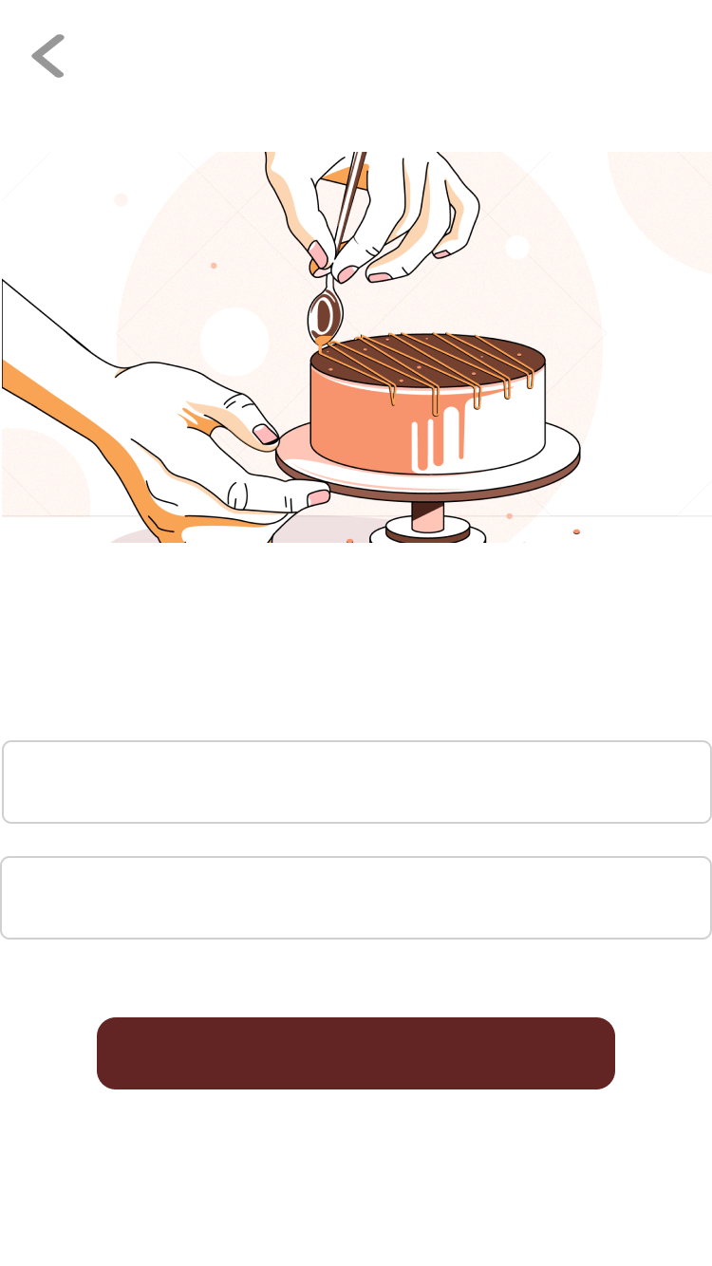

|  |
| --- |
| Rainbow Cake |

|  |
| --- |
| **Selamat Datang** |

|  |
| --- |
| Silahkan Login terlebih dahulu ... |

|  |
| --- |
| Password |

|  |
| --- |
| Email |

|  |
| --- |
| **Login** |



|  |
| --- |
| New Password |

|  |
| --- |
| Confirm Password |

|  |
| --- |
| First & last name |

|  |
| --- |
| Email |

|  |
| --- |
| **Regsiter** |

|  |
| --- |
| Mendaftar Akun Baru |

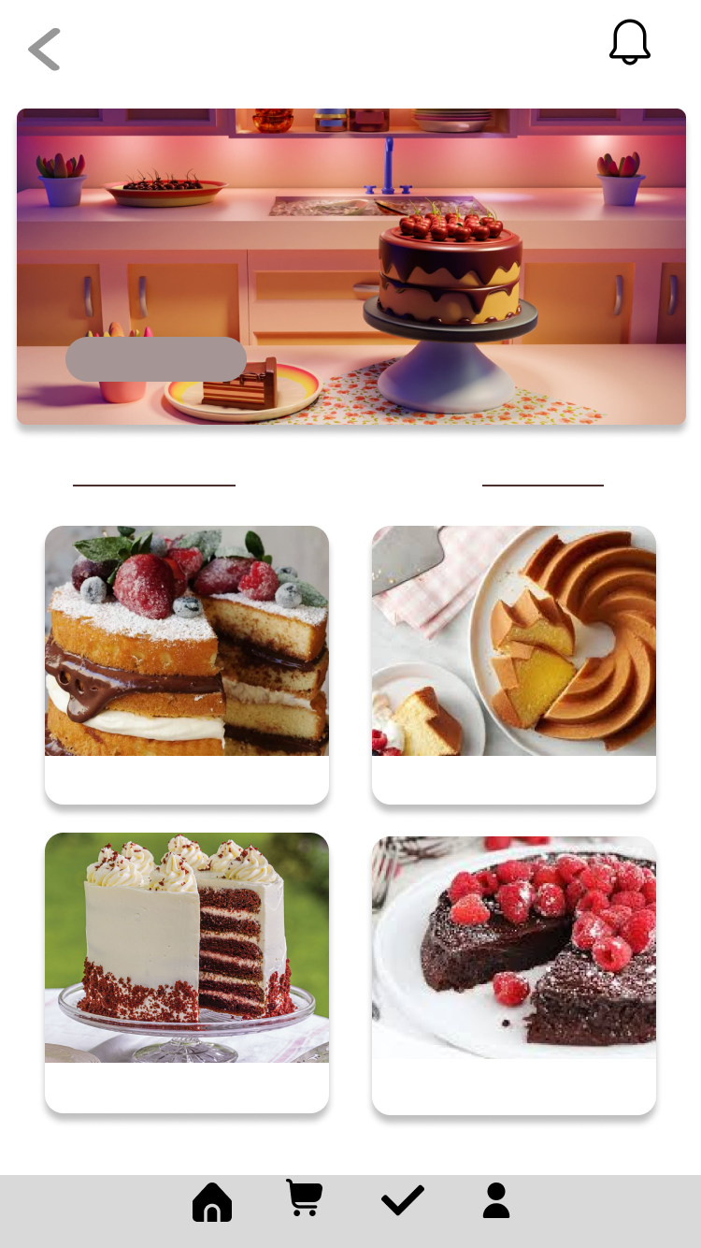

|  |
| --- |
| Rainbow Cake |

|  |
| --- |
| **Pound Cake** |

|  |
| --- |
| **Baked Flourless**  **Cake** |

|  |
| --- |
| **Red Velvet Cake** |

|  |
| --- |
| Go To Cake |

|  |
| --- |
| sweet cake adds to  your sweet smile |

|  |
| --- |
| Birthday Cake |

|  |
| --- |
| **Sponge Cake** |

|  |
| --- |
| Home |

|  |
| --- |
| Done |

|  |
| --- |
| Profile |

|  |
| --- |
| Cart |



|  |
| --- |
| Rainbow Cake |

|  |
| --- |
| Sponge Cake |

|  |
| --- |
| Kue ini memiliki struktur yang dapat mengambang, seperti  porifera. |

|  |
| --- |
| Rp50.000 |

|  |
| --- |
| Pesan Sekarang |

|  |
| --- |
| Masuk Keranjang |

|  |
| --- |
| **Deskripsi** |

|  |
| --- |
| Bolu spons atau kue spons  adalah sebuah kue yang  berbahan dasar campuran  telur dan gula yang dikocok hingga  mengembang dan diberikan tepung dan  margarin cair juga terkadang dicampur dengan bubuk  pengembang. |

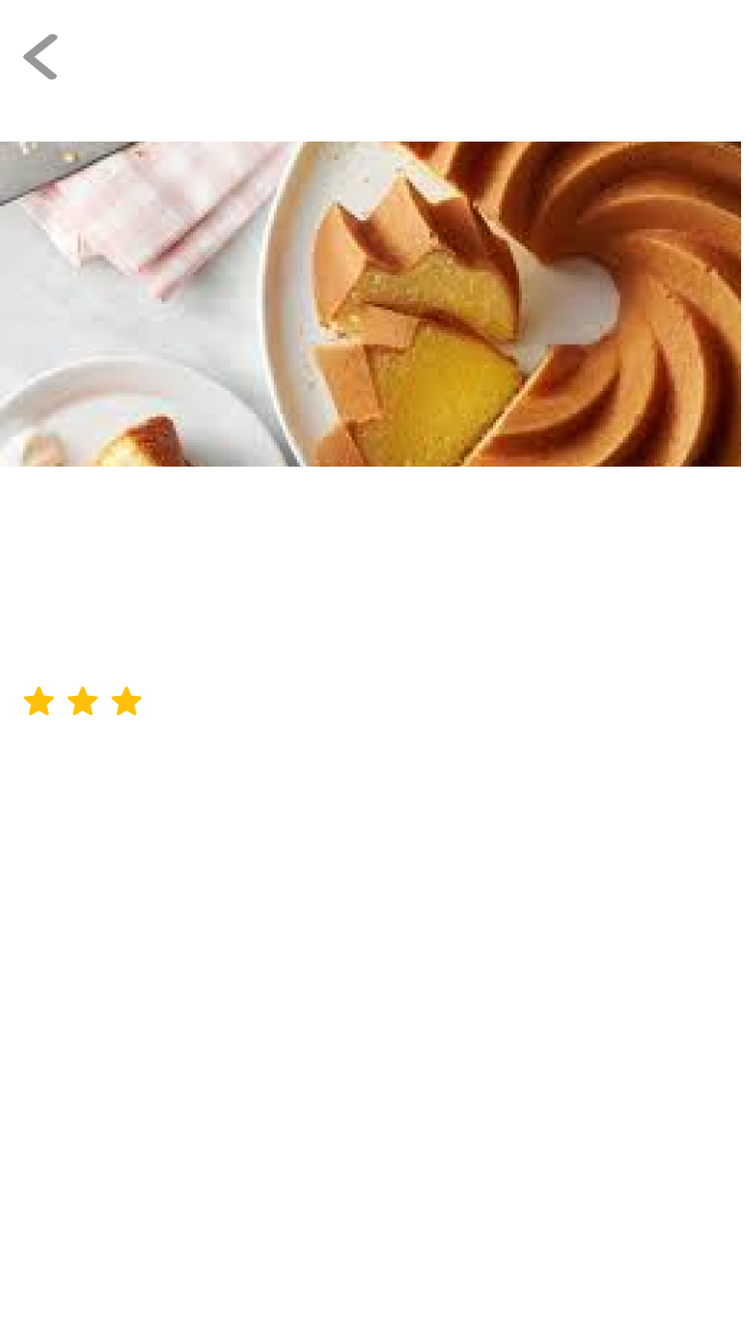

|  |
| --- |
| Rainbow Cake |

|  |
| --- |
| Pound Cake |

|  |
| --- |
| Dapa disajikan baik ditaburi gula bubuk, diglasir ringan,  atau dengan lapisan icing. |

|  |
| --- |
| Rp30.000 |

|  |
| --- |
| **Deskripsi** |

|  |
| --- |
| Kue pon adalah jenis kue tradisional  yang dibuat dengan satu pon dari  masing-masing empat bahan: tepung,  mentega, telur, dan gula. Kue pound  umumnya dipanggang dalam panci roti  atau cetakan Bundt. |



|  |
| --- |
| Rainbow Cake |

|  |
| --- |
| Red Velvet Cake |

|  |
| --- |
| Resep-resep tradisional tidak memakai pewarna makanan, |

|  |
| --- |
| Rp70.000 |

|  |
| --- |
| **Deskripsi** |

|  |
| --- |
| merah biasanya adalah bolu lapis  coklat berwarna merah, cokelat kemerahan,  atau kemerahan, yang dilapisi dengan keju  krim putih. Resep-resep tradisional tidak  memakai pewarna makanan, dengan  warna merah didapatkan dari bubuk  cokelat yang mengandung antosianin. |



|  |
| --- |
| Rainbow Cake |

|  |
| --- |
| Baked Flourless Cake |

|  |
| --- |
| resep kue cokelat tanpa tepung ala rumahan yang  sederhana dan lezat dari komunitas memasak terbesar  dunia! |

|  |
| --- |
| Rp55.000 |

|  |
| --- |
| **Deskripsi** |

|  |
| --- |
| Kue coklat tanpa tepung adalah kue  padat yang terbuat dari puding  coklat yang diangin-anginkan.  Bentuk kue pertama yang  didokumentasikan terlihat  di Ferrara, Italia, meskipun  beberapa bentuk kue memiliki  mitos seputar asal-usulnya. |



|  |
| --- |
| Keranjang Belanja |

|  |
| --- |
| Sponge Cake |

|  |
| --- |
| Rp50.000 |

|  |
| --- |
| - |

|  |
| --- |
| + |

|  |
| --- |
| 1 |

|  |
| --- |
| **Pesan Sekarang** |

|  |
| --- |
| **Total Pembayaran** |

|  |
| --- |
| Rp50.000 |



|  |
| --- |
| **Total Pembayaran** |

|  |
| --- |
| Rp50.000 |

|  |
| --- |
| BANK |

|  |
| --- |
| No Rekening |

|  |
| --- |
| 123 6789 1987 0987 |

|  |
| --- |
| Bayar Pesanan sebelum barang di kemas  Terimakasih |

|  |
| --- |
| **OK** |



|  |
| --- |
| Pemesanan Berhasil |

|  |
| --- |
| Silahkan Bayar terlebih dahulu |

|  |
| --- |
| Bayar Sekarang |



|  |
| --- |
| Notifikasi |

|  |
| --- |
| Terimakasih sudah memesan kue  kami...  silahkan berkunjung kembali |

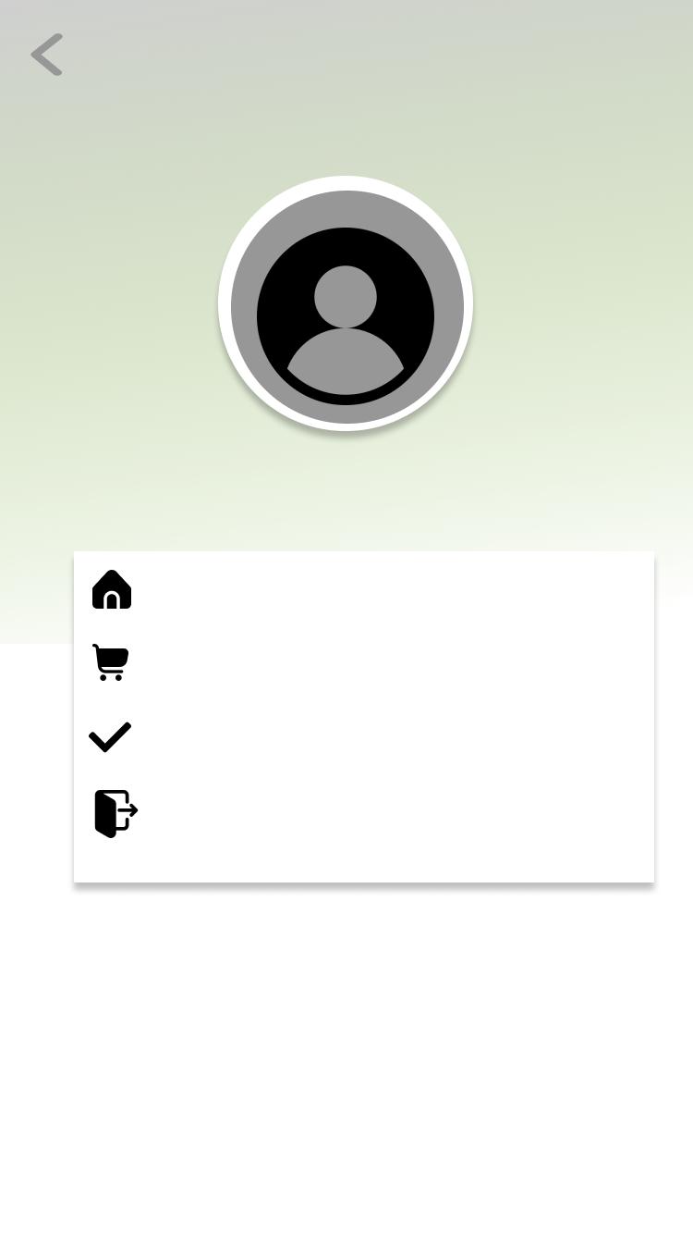

|  |
| --- |
| Rainbow Cake |

|  |
| --- |
| **Yourname** |

|  |
| --- |
| **Beranda** |

|  |
| --- |
| **Keranjang** |

|  |
| --- |
| **Pesanan** |

|  |
| --- |
| **Logout** |



|  |
| --- |
| Pemesanan Berhasil |

|  |
| --- |
| Pemesanan Anda sedang di kemas  dan anda bisa mengambil nya di toko  terdekat |

|  |
| --- |
| Back to home |